Пример заполнения заявки на участие в работе комиссии инспектора Госэнергогазнадзора
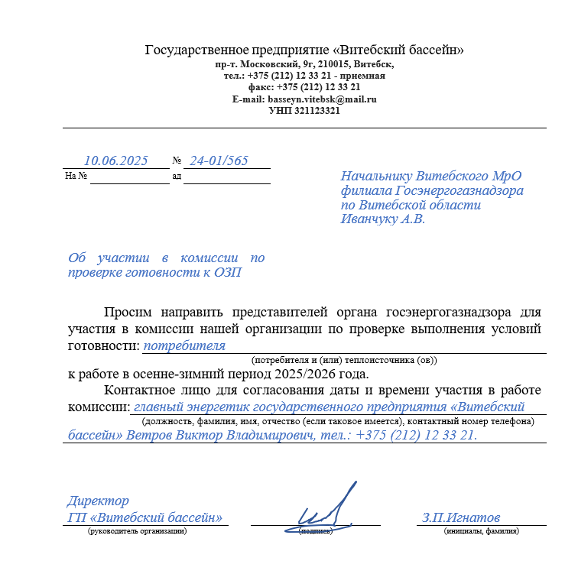
Готовность к работе в осенне-зимний период признается единогласным решением всех членов комиссии, которое оформляется актом проверки готовности потребителя к работе в осенне-зимний период по форме согласно приложению 2 (скачать форму акта готовности приложение 2).
Пример заполнения акта проверки готовности потребителя тепловой энергии к работе в осенне-зимний период
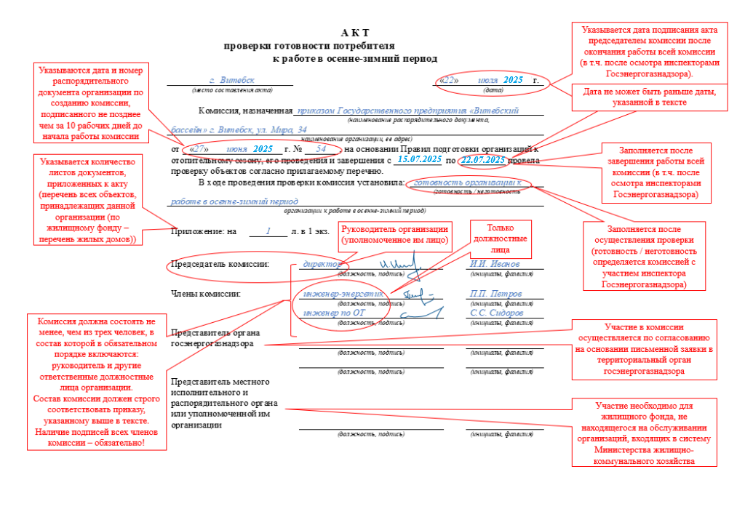
Первый экземпляр акта проверки готовности потребителя должен храниться в организации, второй – в органе госэнергогазнадзора. Копия акта проверки готовности потребителя передается организациями, указанными в пункте 33 Правил, в энергоснабжающую организацию (при ее наличии), а по жилищному фонду, не находящемуся на обслуживании организаций, входящих в систему Министерства жилищно-коммунального хозяйства, – в районную (городскую) организацию, осуществляющую эксплуатацию жилищного фонда и (или) предоставляющую жилищно-коммунальные услуги, подчиненную местным исполнительным и распорядительным органам.
К акту проверки готовности потребителя прилагается перечень всех объектов, принадлежащих организации (по жилищному фонду – перечень всех жилых домов , в том числе многоквартирных с поквартирным отоплением и (или) горячим водоснабжением) (скачать рекомендуемую форму перечня объектов теплопотребления приложение 3).
Пример заполнения перечня объектов
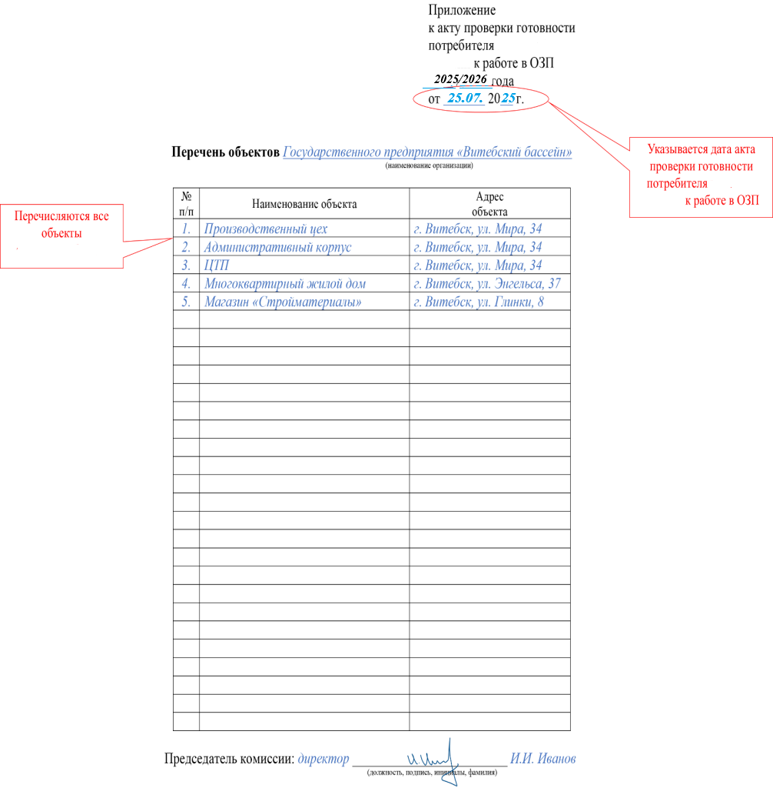

* Отдельно выделять жилые дома, использующие поквартирное газовое оборудование для отопления и (или) горячего водоснабжения.
Условием готовности потребителя является в том числе проведение гидравлических испытаний тепловых сетей, водоподогревателей, гидравлических испытаний и промывки трубопроводов и оборудования тепловых пунктов, систем отопления, трубопроводов и калориферов систем вентиляции с оформлением соответствующих актов, содержащих сведения о параметрах испытаний, а также о рабочем давлении теплоносителя по рекомендуемым формам согласно приложениям 4, 5 (скачать рекомендуемую форму акта гидравлических испытаний и акта проведения промывки системы теплопотребления Приложение 4, 5).
Условием готовности потребителя в газифицированном жилищном фонде является в том числе наличие заверенных копий:
акта проверки технического состояния дымовых и вентиляционных каналов с приложение к акту (протокол о наличии тяги, кратности воздухообмена и количестве удаляемого из помещения воздуха); документов, подтверждающих выполнение технического обслуживания вводных, внутренних газопроводов многоквартирного жилого дома, проходящих по местам общего пользования (коридоры, лестницы и т.д.), внутриквартирных газопроводов до кранов на отпусках к газоиспользующему оборудованию в жилищном фонде в соответствии с утвержденными графиками;
документов, подтверждающих выполнения технического обслуживания вводных и внутренних газопроводов и газового оборудования общежитий;
распорядительного документа о назначении лица, ответственного за безопасную эксплуатацию газового оборудования и газопроводов, с предоставлением подтверждающих документов о прохождении обучения и проверки знаний Правил пользования газом в быту в учреждениях образования, которым предоставлено право осуществлять образовательную деятельность, в случаях эксплуатации газового оборудования в общежитиях, а также в жилых домах, в которых эксплуатируется газоиспользующее оборудование, предназначенное для отопления мест общего пользования.
Пример заполнения акта гидравлических испытаний

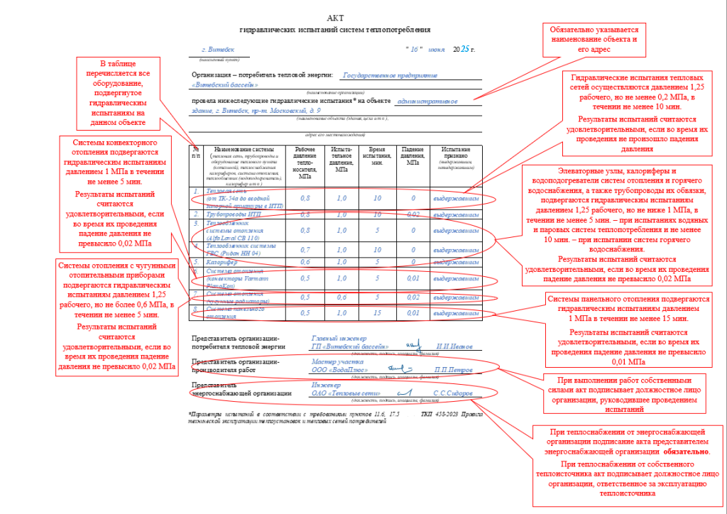
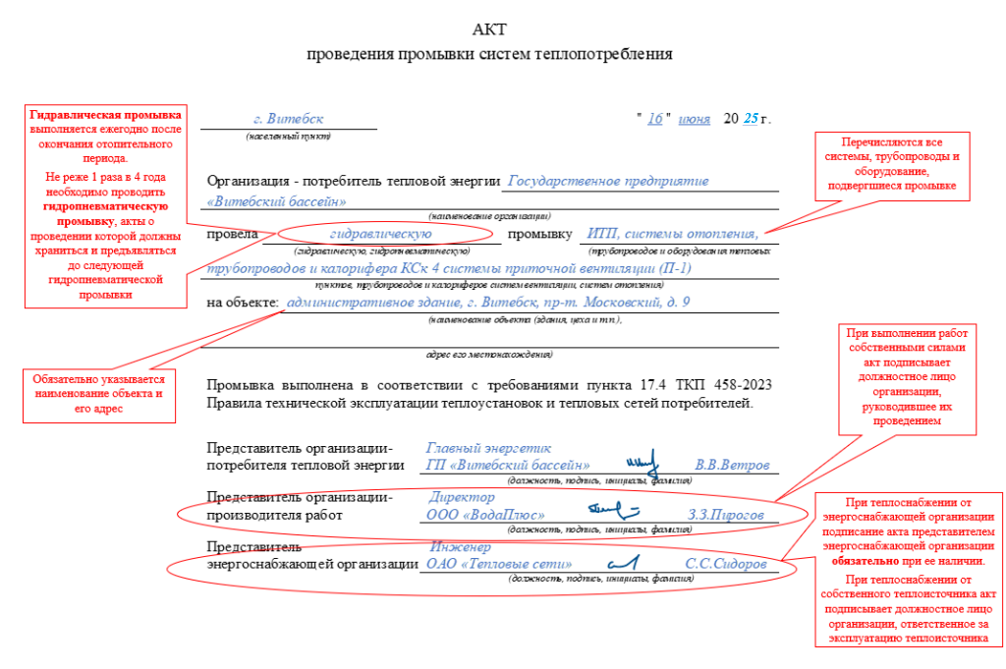

Условиями готовности электроустановок жилищного фонда является, в том числе, наличие протоколов электрофизических измерений и испытаний электроустановок и электрооборудования. Дополнительно для потребителей тепловой энергии, имеющих электроприемники I категории (в том числе особой группы) по надежности электроснабжения, за исключением объектов потребителей с электроприемниками указанных категорий, перерыв электроснабжения которых не снижает надежность электроснабжения указанных потребителей – акты проверки работоспособности устройств автоматического ввода резерва и (или) автономных источников электроснабжения по рекомендуемой форме согласно приложению 6 (скачать рекомендуемую форму акта проверки работоспособности устройств автоматического ввода резерва и (или) автономных источников электроснабжения Приложение 6).
Пример заполнения акта проверки работоспособности устройств автоматического ввода резерва
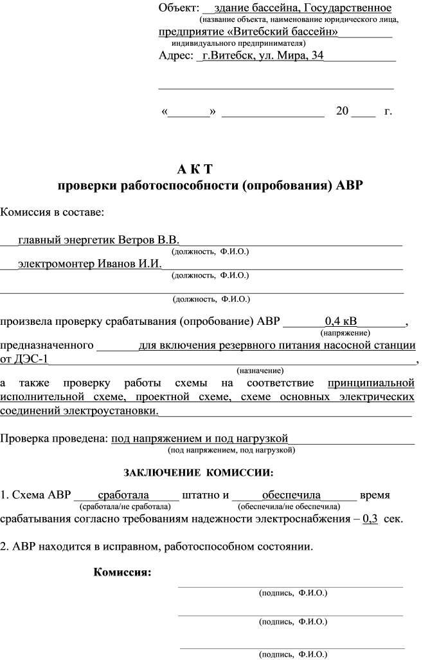

На основании акта проверки готовности потребителя оформляется паспорт готовности потребителя к работе в осенне-зимний период по форме согласно приложению 8 (скачать форму паспорта готовности приложение 8).
Пример заполнения паспорта готовности потребителя тепловой энергии
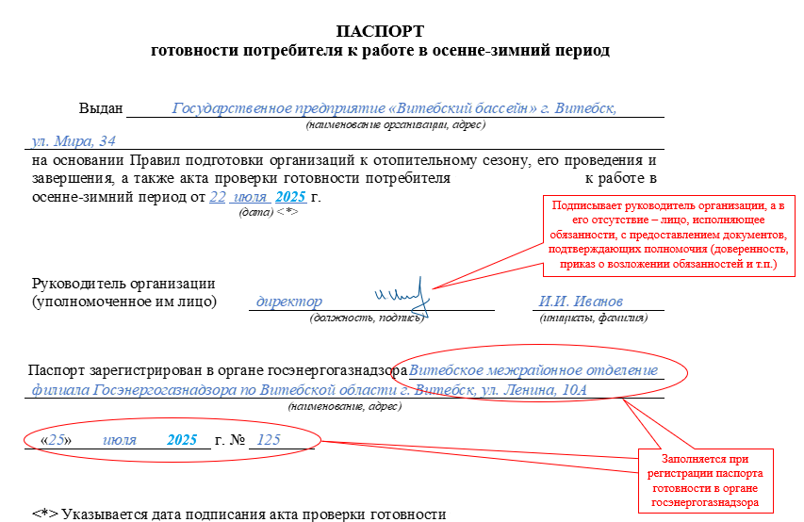

Паспорт готовности потребителя подписывается руководителем организации или уполномоченным им должностным лицом организации, регистрируется в органе госэнергогазнадзора при наличии акта проверки готовности потребителя, подтверждающего готовность организации к работе в осенне-зимний период.
Регистрация паспорта готовности потребителя осуществляется органом госэнергогазнадзора на основании заявления организации в письменной (устной) форме с представлением паспорта готовности потребителя или в электронной форме через единый портал электронных услуг.
Решение о регистрации паспорта готовности потребителя или об отказе в его регистрации (об отказе в осуществлении административной процедуры) принимается в письменной либо электронной форме через единый портал электронных услуг (в случае подачи заявления в электронной форме через единый портал электронных услуг).
Регистрация паспорта готовности потребителя осуществляется на срок до даты завершения осенне-зимнего периода, но не более одиннадцати месяцев.
Паспорт готовности потребителя хранится в организации.
Копия паспорта готовности потребителя или его электронная копия (в случае регистрации паспорта готовности потребителя посредством единого портала электронных услуг) передается организациями, указанными в пункте 33 Правил, в энергоснабжающую организацию (при ее наличии), а по жилищному фонду, не находящемуся на обслуживании организаций, входящих в систему Министерства жилищно-коммунального хозяйства, – представляется в районную (городскую) организацию, осуществляющую эксплуатацию жилищного фонда и (или) предоставляющую жилищно-коммунальные услуги, подчиненную местным исполнительным и распорядительным органам.
Не допускаются оформление и регистрация паспорта готовности потребителя после 30 сентября текущего года.

